Министерство образования и науки Российской Федерации
ФГБОУ ВО «Марийский государственный университет»
Институт экономики, управления и финансов
Кафедра прикладной статистики и информатики
Направление подготовки 38.03.05 – «Бизнес-информатика»

Курсовая работа
по дисциплине «Базы данных»
на тему: «Разработка базы данных Beluga по технологии клиент-сервер»

Выполнил:
студент ИУЭиФ БС-21
Маврин М.В.

Руководитель:
д.э.н, профессор
_________А.В.Бурков

Йошкар-Ола, 2018
Содержание
Введение 3
1.Общая теория Баз данных 6
1.1Основные понятия Баз данных 6
1.2Использование языка SQL в целях автоматизации 9
2.Постановка задачи (ТЗ) 12
3.Сценарий работы программы 18
ЗАКЛЮЧЕНИЕ 23
Список использованной литературы 24
Код программы…………………………………………………………………..26

Введение
Основой для учета, контроля и планирования служат всевозможные картотеки, регистрационные журналы, списки и т.д. Они постепенно накапливаются и обновляются. При большом объеме информации поиск и обобщение необходимых сведений, осуществляемых вручную, представляют собой довольно трудоемкий процесс. С появлением ЭВМ и использованием их для обработки информации появилась возможность автоматизировать решение многих информационно - справочных и расчетных задач. Первоначально для накопления и хранения информации на ЭВМ применялись локальные массивы (или файлы), при этом для каждой из решаемых функциональных задач создавались собственные файлы исходной и результатной информации. Это приводило к значительному дублированию данных, усложняло их обновление, затрудняло решение взаимосвязанных проблемных задач.
Постепенно с развитием программного обеспечения ЭВМ появились идеи создания управляющих систем, которые позволяли бы накапливать, хранить и обновлять взаимосвязанные данные по целому комплексу решаемых задач, например при автоматизации бухгалтерского учета на предприятии. Эти идеи нашли свое воплощение в системах управления базами данных (СУБД). СУБД взаимодействуют не с локальными, а взаимосвязанными по информации массивами, называемыми базами данных. С появлением персональных компьютеров СУБД становятся наиболее популярным средством обработки табличной информации. Они являются инструментальным средством проектирования банков данных при обработке больших объемов информации.
Программное обеспечение для работы с базами данных используется на персональных компьютерах уже довольно давно. К сожалению, эти программы либо были элементарными диспетчерами хранения данных и не имели средств разработки приложений, либо были настолько сложны и трудны, что даже хорошо разбирающиеся в компьютерах люди избегали работать с ними до тех пор, пока не получали полных, ориентированных на пользователя приложений. Постепенно с развитием программного обеспечения ЭВМ появились идеи создания управляющих систем, которые позволяли бы накапливать, хранить и обновлять взаимосвязанные данные по целому комплексу решаемых задач. Эти идеи нашли свое воплощение в системах управления базами данных (СУБД). СУБД взаимодействуют не с локальными, а взаимосвязанными по информации массивами, называемыми базами данных. С появлением персональных компьютеров СУБД становятся наиболее популярным средством обработки табличной информации. Они являются инструментальным средством проектирования банков данных при обработке больших объемов информации.
Однако достаточно часто для доступа к БД создается приложение на каком-либо языке программирования для обеспечения большей наглядности и удобства взаимодействия с данными. В настоящее время на большинстве оптовых складов нашей страны обработка и хранение информации происходит вручную, что приводит к большим затратам времени и дополнительным расходам. Поэтому тема данной работы является актуальной.
Объектом работы является ООО - общество с ограниченной ответственностью, занимающееся торговлей. Предметом исследования выступает система учета продажи товаров в ООО.
Целью данной работы является разработка БД для автоматизации учета продаж товаров, а также разработка программы-оболочки для реализации доступа к БД посредством приложения Visual Basic.
Поэтому в рамках данной работы были поставлены следующие задачи:
- изучить теоретические основы автоматизации учета продаж товаров;
- рассмотреть теоретическую основу разработки БД;
- создать БД посредством СУБД MS SQL Server;
- создать приложение-оболочку БД в Visual Basic.
При разработке базы данных будем использовать технологию «клиент-сервер». Серверную часть разработаем на основе Microsoft SQL Server 2017. Клиентскую часть - в среде Microsoft Visual Basic 2017.

1. Общая теория Баз данных

1.1.Основные понятия Баз данных
Часто, говоря о базе данных, имеют в виду просто некоторое автоматизированное хранилище данных. Такое представление не вполне корректно. Действительно, в узком смысле слова, база данных — это некоторый набор данных, необходимых для работы (актуальные данные). Однако данные — это абстракция; никто никогда не видел «просто данные»; они не возникают и не существуют сами по себе. Данные суть отражение объектов реального мира.
Пусть, например, требуется хранить сведения о продуктах, поступивших на склад. Как объект реального мира— будет отображен в базе данных? Для того чтобы ответить на этот вопрос, необходимо знать, какие признаки или стороны продукта будут актуальны, необходимы для работы. Среди них могут быть ее название, вес, дата изготовления, поставщик и т.д. В традиционной терминологии объекты реального мира, сведения о которых хранятся в базе данных, называются сущностями, а их актуальные признаки — атрибутами.
Каждый признак конкретного объекта есть значение атрибута. Так, продукт «майонез» имеет значение атрибута «объем», равное «5000», что отражает тот факт, что данный продукт весит 5 килограммов. Было бы ошибкой считать, что в базе данных отражаются только физические объекты. Она способна вобрать в себя сведения об абстракциях, процессах, явлениях — то есть обо всем, с чем сталкивается человек в своей деятельности. Так, например, в базе данных можно хранить информацию о заказах на поставку на склад (хотя он — не физический объект, а процесс). Атрибутами сущности «заказ» будут название продукта, количество, название поставщика, срок поставки и т.д.
Объекты реального мира связаны друг с другом множеством сложных зависимостей, которые необходимо учитывать в информационной деятельности. Например, продукты на склад поставляются их производителями. Следовательно, в число атрибутов детали необходимо включить атрибут «название фирмы-производителя».
Более того, база данных должна отражать связи между продуктами и производителями. Отметим, что в базе данных нужно хранить только актуальные, значимые связи.
Таким образом, в широком смысле слова база данных — это совокупность описаний объектов реального мира и связей между ними, актуальных для конкретной прикладной области.
Итак, мы получили представление о том, что хранится в базе данных. Теперь необходимо понять, как сущности, атрибуты и связи отображаются на структуры данных. Это определяется моделью данных.
Традиционно все СУБД классифицируются в зависимости от модели данных, которая лежит в их основе. Принято выделять иерархическую, сетевую и реляционную модели данных. Иногда к ним добавляют модель данных на основе инвертированных списков. Соответственно говорят об иерархических, сетевых, реляционных СУБД или о СУБД на базе инвертированных списков.
По распространенности и популярности реляционные СУБД сегодня — вне конкуренции. Они стали фактическим промышленным стандартом, и поэтому пользователю приходится столкнуться в своей практике именно с реляционной СУБД. Кратко рассмотрим реляционную модель данных. Она была разработана Коддом еще в 1969-70 годах на основе математической теории отношений и опирается на систему понятий, важнейшими из которых являются таблица, отношение, строка, столбец, первичный ключ, внешний ключ.
Реляционной считается такая база данных, в которой все данные представлены для пользователя в виде прямоугольных таблиц значений данных, и все операции над базой данных сводятся к манипуляциям с таблицами. Таблица состоит из строк и столбцов и имеет имя, уникальное внутри базы данных.
Таблица отражает тип объекта реального мира (сущность), а каждая ее строка — конкретный объект. Так, таблица Склад содержит сведения о всех продуктах, хранящихся на складе, а ее строки являются наборами значений атрибутов конкретных деталей.
Каждый столбец таблицы — это совокупность значений конкретного атрибута объекта. Так, столбец Наименование представляет собой множество значений «Майонез», «Сыр», «Картофель», «Яблоки» и т.д. В столбце Объем содержатся целые неотрицательные числа.
Эти значения не появляются из воздуха. Они выбираются из множества всех возможных значений атрибута объекта, которое называется доменом.
Каждый столбец имеет имя, которое обычно записывается в верхней части таблицы.
Оно должно быть уникальным в таблице, однако различные таблицы могут иметь столбцы с одинаковыми именами.
Любая таблица должна иметь, по крайней мере, один столбец; столбцы расположены в таблице в соответствии с порядком следования их имен при ее создании. В отличие от столбцов, строки не имеют имен; порядок их следования в таблице не определен, а количество логически не ограничено.
Так как строки в таблице не упорядочены, невозможно выбрать строку по ее позиции — среди них не существует «первой», «второй», «последней». Любая таблица имеет один или несколько столбцов, значения в которых однозначно идентифицируют каждую ее строку.
Такой столбец (или комбинация столбцов) называется первичным ключом. В таблице Деталь первичный ключ — это столбец Код ингридиента.
В этом столбце значения не могут дублироваться — в таблице Склад не должно быть строк, имеющих одно и то же значение в столбце. Если таблица удовлетворяет этому требованию, она называется отношением.
Взаимосвязь таблиц является важнейшим элементом реляционной модели данных. Она поддерживается внешними ключами.
Таблицы невозможно хранить и обрабатывать, если в базе данных отсутствуют «данные о данных», например, описатели таблиц, столбцов и т.д. Их называют обычно метаданными. Метаданные также представлены в табличной форме и хранятся в словаре данных.
Помимо таблиц, в базе данных могут храниться и другие объекты, такие как экранные формы, отчеты, представления и даже прикладные программы, работающие с базой данных.
Для пользователей информационной системы недостаточно, чтобы база данных просто отражала объекты реального мира. Важно, чтобы такое отражение было однозначным и непротиворечивым. В этом случае говорят, что база данных удовлетворяет условию целостности.
Для того чтобы гарантировать корректность и взаимную непротиворечивость данных, на базу данных накладываются некоторые ограничения, которые называют ограничениями целостности.
Существует несколько типов ограничений целостности. Требуется, например, чтобы значения в столбце таблицы выбирались только из соответствующего домена. На практике учитывают и более сложные ограничения целостности, например, целостность по ссылкам. Ее суть заключается в том, что внешний ключ не может быть указателем на несуществующую строку в таблице. Ограничения целостности реализуются с помощью специальных средств.

1.2. Использование языка SQL в целях автоматизации

Сами по себе данные в компьютерной форме не представляют интерес для пользователя, если отсутствуют средства доступа к ним. Доступ к данным осуществляется в виде запросов к базе данных, которые формулируются на стандартном языке запросов. Сегодня для большинства СУБД таким языком является SQL. SQL не является языком программирования в традиционном представлении. На нем пишутся не программы, а запросы к базе данных. Поэтому SQL — декларативный язык.
Это означает, что с его помощью можно сформулировать, что необходимо получить, но нельзя указать, как это следует сделать. В частности, в отличие от процедурных языков программирования (Си, Паскаль, Ада), в языке SQL отсутствуют такие операторы, как if-then-else, for, while и т.д. Запрос на языке SQL состоит из одного или нескольких операторов, следующих один за другим и разделенных точкой с запятой. В запросах на языке SQL используются имена, которые однозначно идентифицируют объекты базы данных.
В частности это — имя таблицы (Склад), имя столбца (Наименование), а также имена других объектов в базе, которые относятся к дополнительным типам. Наряду с простыми, используются также сложные имена — например, квалификационное имя столбца определяет имя столбца и имя таблицы, которой он принадлежит.
Каждый столбец в любой таблице хранит данные определенных типов. Различают базовые типы данных — строки символов фиксированной длины, целые и вещественные числа, и дополнительные типы данных — строки символов переменной длины, денежные единицы, дату и время, логические данные (два значения — «ИСТИНА» и «ЛОЖЬ»). В языке SQL можно использовать числовые, строковые, символьные константы и константы типа «дата» и «время».
Для пользователя СУБД интерес представляют не отдельные операторы языка SQL, а некоторая их последовательность, оформленная как единое целое и имеющая смысл с его точки зрения. Каждая такая последовательность операторов языка SQL реализует определенное действие над базой данных.
Оно осуществляется за несколько шагов, на каждом из которых над таблицами базы данных выполняются некоторые операции. Так, в банковской системе перевод некоторой суммы с краткосрочного счета на долгосрочный выполняется в несколько операций. Среди них — снятие суммы с краткосрочного счета, зачисление на долгосрочный счет.
Если в процессе выполнения этого действия произойдет сбой, например, когда первая операция будет выполнена, а вторая — нет, то деньги будут потеряны. Следовательно, любое действие над базой данных должно быть выполнено целиком, или не выполняться вовсе. Такое действие получило название транзакции. Обработка транзакций опирается на журнал, который используется для отката транзакций и восстановления состояния базы данных.
Завершая обсуждение языка SQL, еще раз подчеркнем, что это — язык запросов. На нем нельзя написать сколько-нибудь сложную прикладную программу, которая работает с базой данных. Для этой цели в современных СУБД используется язык четвертого поколения (Forth Generation Language — 4GL), обладающий как основными возможностями процедурных языков третьего поколения (3GL), таких как Си, Паскаль, Ада, так и возможностью встроить в текст программы операторы SQL, а также средствами управления интерфейсом пользователя (меню, формами, вводом пользователя и т.д.). Сегодня язык 4GL — это один из фактических стандартов средств разработки приложений, работающих с базами данных.

2. Постановка задачи (ТЗ)
Подробно рассмотрев теорию о создании Базы данных, можно выделить задачи, которые перед нами ставятся:
1. База данных «Beluga» должна содержать сведения о сотрудниках, должностях, продуктах и меню и заказанных блюдах;
2. формировать информацию об должностях, поставщиках и выполненных заказах;
3. обеспечивать поиск конкретного работника путем указания его ФИО;
4. осуществлять оформление нового сотрудника, возможность редактирования и удаление старых;
5. вести мониторинг деятельности организации;
6. выводить отчет о сотрудниках, должностях и т.д.
В процессе создания базы, мы понимаем какая информация должна содержаться в программе.
В созданной информационной системе имеется таблица сотрудники, т.е. список работников. Каждый работник характеризуется следующими параметрами:
- Код сотрудника
- ФИО
- Возраст
- Пол
- Адрес
- Телефон
- Паспортные данные
- Код должности
В базе данных «Beluga» необходимо знать информацию о имеющихся должностях. Кадры характеризуются следующими параметрами:
- Код должности
- Наименование должности
- Оклад
- Обязанности
- Требования

Так же присутствуют такие таблицы, как:
- Склад (Код ингредиента, Наименование ингредиента, Дата выпуска, Объём, Срок годности, Стоимость, Поставщик)
- 4) Меню (Код блюда, Наименование блюда, Код ингредиента 1, Объём ингредиента 1, Код ингредиента 2, Объём ингредиента 2, Код ингредиента 3, Объём ингредиента 3, Стоимость, Время приготовления)
- Заказ (Дата, Время, ФИО заказчика, Телефон, Код блюда 1, Код блюда 2, Код блюда 3, Стоимость, Отметка о выполнении, Код сотрудника)

Таким образом получаем следующие таблицы, которые имеют разные типы данных:
- Сотрудники – таблица, содержащая информацию о работниках (Рис.1);
- Должности – таблица, которая рассказывает об имеющихся должностях (Рис.2);
- Склад – таблица, содержащая информацию о продуктах (Рис.3);
- Меню – таблица, которая представляет информацию об имеющихся блюдах(Рис.4);
- Заказ – таблица, содержащая информацию о совершенных заказах (Рис.5).

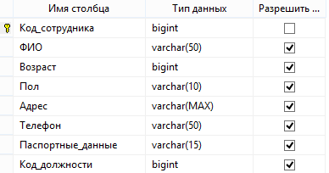

Рис. 1- Типы данных в SQL

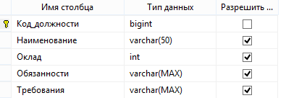

Рис. 2 - Типы данных в SQL

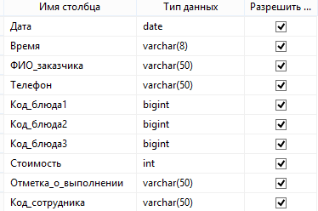

Рис. 3 - Типы данных в SQL

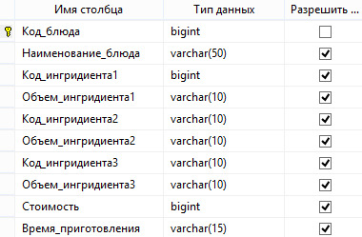

Рис. 4 - Типы данных в SQL

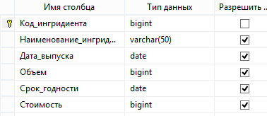

Рис. 5 - Типы данных в SQL

Одной из важнейших операций, которые выполняются при работе с данными, является выборка хранящейся в базе данных информации. Для этого пользователь должен выполнить запрос.
В нашей базе данных были разработаны такие запросы:
- «Запрос Отдел кадров» – это запрос, который содержит информацию о кадрах и должности работников (Рис. 6).
- «Запрос Меню» - это запрос, который содержит информацию о продуктах на складе и блюдах (Рис. 7).
- «Запрос Заказ» (Рис. 8).

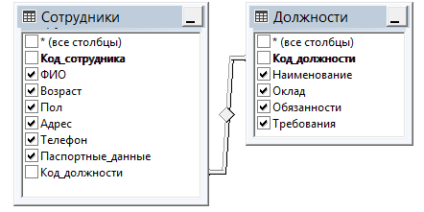
Рис. 6 – Запрос «Отдел кадров»

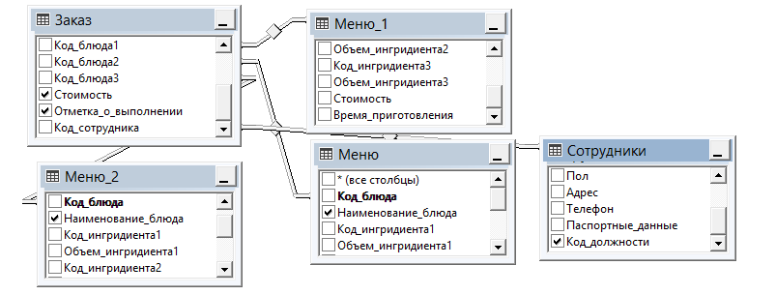
Рис. 7 – Запрос «Заказ+меню»

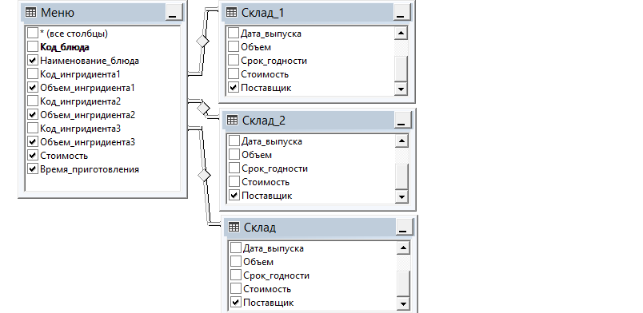

Рис. 8 - Запрос «Склад+ меню»

Для более удобного рассмотрения и анализа выполнения работ были созданы фильтры по специализации («Фильтр директор», «Фильтр бармен», «Фильтр Кассир» и т.д.)

3. Сценарий работы программы
Приложение, с которым может работать пользователь, разработано в среде Visual Studio 2017. Она получает информацию из базы данных SQL-сервера импортированием данных, т.е. в системе создается таблица с аналогичными данными, как у таблицы базы данных SQL-сервера.
Существуют следующие возможности работы с базой данных:
1) добавление записей;
2) редактирование записей;
3) сохранение записей;
4) выполнение выборки данных, фильтрация, сортировка;
5) выведение информации на печать в форме отчета.
При запуске программы открывается заставка (Рис. 9), на которой написано название программы, ее автор и версия.

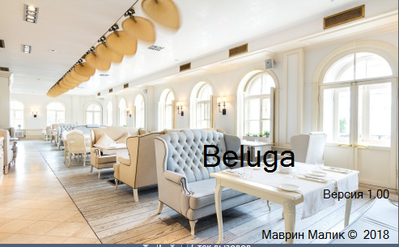
Рис. 9 - Заставка программы

Заставка длится 3 секунды, после чего открывается главное окно программы (Рис. 10). На главном окне представлены три вкладки, с помощью которых можно переключаться по разделам:
- Формы- табличный вид
- Формы – ленточный вид
- Отчеты
В которых есть кнопки по названию таблиц:
1) «Сотрудники»;
2) «Должности»;
3) «Склад»;
4) «Меню»;
5) «Заказ».
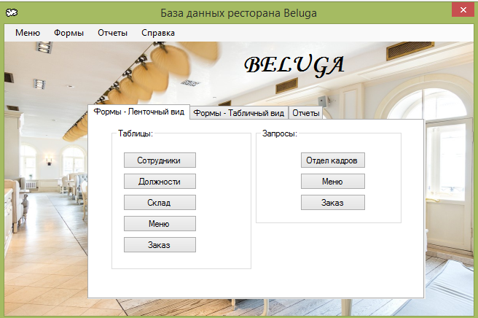
Рис. 10 - Главное окно программы

В разделе «Должности» (Рис. 11) представлена основная информация о должностях ресторана.
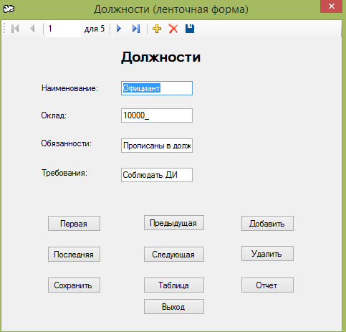
Рис. 11 - Таблица «Должности» (ленточный вид)
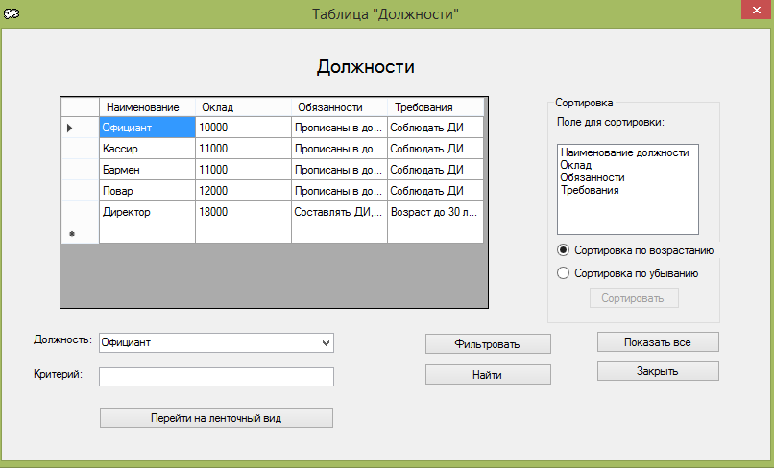
Рис. 12 - Таблица «Должности» (табличный вид)
Для облегчения работы существует возможность отфильтровать данные по наименованию должности. Также предусмотрена сортировка (по возрастанию и убыванию). Поиск по работнику позволяет производить мониторинг деятельности, то есть смотреть, как работает тот или иной сотрудник. Отменить фильтр и поиск можно, нажав на «Показать все». «Перейти на ленточный вид» позволяет выйти на ленточную форму просмотра данных. Нажатием на «Закрыть» происходит выход из программы.
Так же в Базе данных существуют запросы, которые связывают определенные таблицы (например Отдел кадров, Сотрудники+Должности)
(Рис. 13)
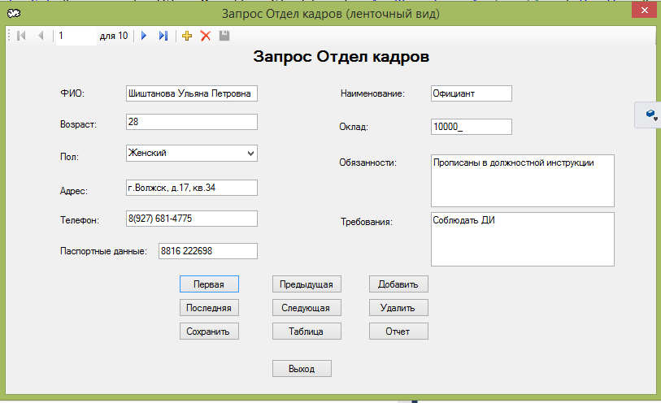
Рис. 13 - Запрос «Отдел кадров»
Существует возможность вывести отчет по таблице, это сделано для удобной печатной версии (Рис. 14).
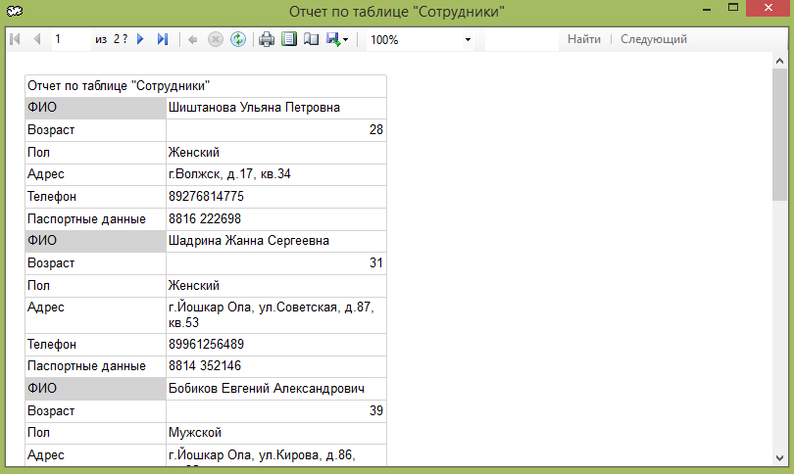
Рис. 14 – Отчет по таблице «Сотрудники»
На главном окне, помимо основных кнопок, также можно заметить кнопку «О программе» (Рис.15).
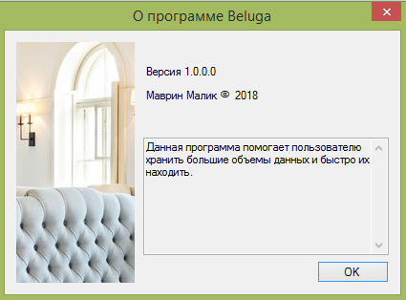
Рис. 15 - Окно «О программе»

ЗАКЛЮЧЕНИЕ
В ходе выполнения данной работы были проверены навыки работы с СУБД MS SQ и средой визуальной разработки приложений Visual Basic. Поставленные задачи были выполнены в процессе работы над заданием. Была спроектирована и реализована БД в среде MS SQ. В среде разработки Visual Basic было реализовано приложение, обеспечивающее работу пользователя с БД.
В процессе выполнения работы были использованы знания языка SQL, на котором были написаны запросы к базе данных, которые иллюстрируют ее работоспособность и готовность к применению. SQL (англ. Structured Query Language) — язык структурированных запросов) — универсальный компьютерный язык, применяемый для создания, модификации и управления данными в реляционных базах данных
В настоящее время наибольшее распространение получили реляционные базы данных. Картотеками пользовались до появления электронных баз данных. Сетевые и иерархические базы данных считаются устаревшими, объектно-ориентированные пока никак не стандартизированы и не получили широкого распространения. Некоторое возрождение получили иерархические базы данных в связи с появлением и распространением формата XML.

Список использованной литературы

- Андерсен В. Microsoft Office SQ. Пер. с англ.- М.: АСТ, 2012.- 572 с.
- Атре Ш. Структурный подход к организации баз данных.- М.: Финансы и статистика, 2013.- 320 с.
- Бойко В.В., Савинков В.М. Проектирование баз данных информационных систем.- М.: Финансы и статистика, 2015.- 351 с.
- В чем выгода систем электронного документооборота? Как выбрать СЭД для компании? // http://www.bishelp.ru/uprbiz/avto/document.php
- Внедрение системы электронного документооборота в вопросах и ответах // http://www.mdi.ru/library/analit/edoc.html
- ГОСТ 34.201-89 Информационная технология. Комплекс стандартов на автоматизированные системы. Виды, комплектность и обозначения документов при создании автоматизированных систем // СПС КонсультантПлюс
- ГОСТ 34.601-90 Информационная технология. Комплекс стандартов на автоматизированные системы. Автоматизированные системы. Стадии создания // СПС КонсультантПлюс
- ГОСТ 34.602-89 Информационная технология. Комплекс стандартов на автоматизированные системы. Техническое задание на создание автоматизированной системы // СПС КонсультантПлюс
- ГОСТ 34.603-92 Информационная технология. Виды испытаний автоматизированных систем // СПС КонсультантПлюс
- Джексон Г. Проектирование реляционных баз данных.- М.: Мир, 2001.- 252 с.
- Жданов С.А. Экономические модели и методы управления.- М.: Дело и Сервис, 1998.- 495 с.
- Информатика. Учебное пособие / Под ред. В.Г. Кирия.- Иркутск: ИрГТУ, 2015.- 382 с.
- Кириллов В.В. Структурированный язык запросов (SQL).- СПб.: ИТМО, 2014.- 80 с.
- Курилович В. Visual Basic. Полное руководство.- М.: Солон-Пресс, 2015.- 384 с.
- Лукин С.Н. Visual Basic. Самоучитель для начинающих.- М.: Диалог МИФИ, 2012.- 544 с.
- Электронный документооборот // http://www.iteam.ru/publications/it/section_64/article_2687/
- Электронный документооборот // http://www.westconcept.ru/ru/funkcionalnye_reshenija/yelektronnyi_dokumentooborot/

Приложение. Основной код программы.
Главное окно
Public Class Form1
Private Sub Button13_Click(sender As Object, e As EventArgs) Handles Button13.Click
Form7.Show()
End Sub

Private Sub Button1_Click(sender As Object, e As EventArgs) Handles Button1.Click
Form2.Show()
End Sub

Private Sub Button2_Click(sender As Object, e As EventArgs) Handles Button2.Click
Form3.Show()
End Sub

Private Sub Button3_Click(sender As Object, e As EventArgs) Handles Button3.Click
Form4.Show()
End Sub

Private Sub Button4_Click(sender As Object, e As EventArgs) Handles Button4.Click
Form5.Show()
End Sub

Private Sub Button5_Click(sender As Object, e As EventArgs) Handles Button5.Click
Form6.Show()
End Sub

Private Sub Button12_Click(sender As Object, e As EventArgs) Handles Button12.Click
Form8.Show()
End Sub

Private Sub Button11_Click(sender As Object, e As EventArgs) Handles Button11.Click
Form9.Show()
End Sub

Private Sub Button10_Click(sender As Object, e As EventArgs) Handles Button10.Click
Form10.Show()
End Sub

Private Sub Button9_Click(sender As Object, e As EventArgs) Handles Button9.Click
Form11.Show()
End Sub

Private Sub Button21_Click(sender As Object, e As EventArgs) Handles Button21.Click
Form12.Show()
End Sub

Private Sub Button20_Click(sender As Object, e As EventArgs) Handles Button20.Click
Form13.Show()
End Sub

Private Sub Button19_Click(sender As Object, e As EventArgs) Handles Button19.Click
Form14.Show()
End Sub

Private Sub Button8_Click(sender As Object, e As EventArgs) Handles Button8.Click
Form16.Show()
End Sub

Private Sub Button7_Click(sender As Object, e As EventArgs) Handles Button7.Click
Form17.Show()
End Sub

Private Sub Button6_Click(sender As Object, e As EventArgs) Handles Button6.Click
Form18.Show()
End Sub

Private Sub Button18_Click(sender As Object, e As EventArgs) Handles Button18.Click
Form19.Show()
End Sub

Private Sub Button17_Click(sender As Object, e As EventArgs) Handles Button17.Click
Form20.Show()
End Sub

Private Sub Button16_Click(sender As Object, e As EventArgs) Handles Button16.Click
Form21.Show()
End Sub

Private Sub Button15_Click(sender As Object, e As EventArgs) Handles Button15.Click
Form22.Show()
End Sub

Private Sub Button14_Click(sender As Object, e As EventArgs) Handles Button14.Click
Form23.Show()
End Sub

Private Sub Button27_Click(sender As Object, e As EventArgs) Handles Button27.Click
Form24.Show()
End Sub

Private Sub Button26_Click(sender As Object, e As EventArgs) Handles Button26.Click
Form25.Show()
End Sub

Private Sub Button25_Click(sender As Object, e As EventArgs) Handles Button25.Click
Form26.Show()
End Sub

Private Sub ДиаграммаToolStripMenuItem_Click(sender As Object, e As EventArgs) Handles ДиаграммаToolStripMenuItem.Click
Form28.Show()
End Sub

Private Sub ЗапросыToolStripMenuItem1_Click(sender As Object, e As EventArgs) Handles ЗапросыToolStripMenuItem1.Click
Form24.Show()
End Sub

Private Sub ОПрограммеToolStripMenuItem_Click(sender As Object, e As EventArgs) Handles ОПрограммеToolStripMenuItem.Click
AboutBox1.Show()
End Sub

Private Sub ВыходToolStripMenuItem_Click(sender As Object, e As EventArgs) Handles ВыходToolStripMenuItem.Click
Me.Close()
End Sub

Private Sub СотрудникиToolStripMenuItem_Click(sender As Object, e As EventArgs) Handles СотрудникиToolStripMenuItem.Click
Form2.Show()
End Sub

Private Sub ДолжностиToolStripMenuItem_Click(sender As Object, e As EventArgs) Handles ДолжностиToolStripMenuItem.Click
Form3.Show()
End Sub

Private Sub СкладToolStripMenuItem_Click(sender As Object, e As EventArgs) Handles СкладToolStripMenuItem.Click
Form4.Show()
End Sub

Private Sub МенюToolStripMenuItem_Click(sender As Object, e As EventArgs) Handles МенюToolStripMenuItem.Click
Form5.Show()
End Sub

Private Sub ЗаказToolStripMenuItem_Click(sender As Object, e As EventArgs) Handles ЗаказToolStripMenuItem.Click
Form6.Show()
End Sub

Private Sub СотрудникиToolStripMenuItem1_Click(sender As Object, e As EventArgs) Handles СотрудникиToolStripMenuItem1.Click
Form7.Show()
End Sub

Private Sub ДолжностиToolStripMenuItem1_Click(sender As Object, e As EventArgs) Handles ДолжностиToolStripMenuItem1.Click
Form8.Show()
End Sub

Private Sub СкладToolStripMenuItem1_Click(sender As Object, e As EventArgs) Handles СкладToolStripMenuItem1.Click
Form9.Show()
End Sub

Private Sub МенюToolStripMenuItem1_Click(sender As Object, e As EventArgs) Handles МенюToolStripMenuItem1.Click
Form10.Show()
End Sub

Private Sub ЗаказToolStripMenuItem1_Click(sender As Object, e As EventArgs) Handles ЗаказToolStripMenuItem1.Click
Form11.Show()
End Sub

Private Sub ОтделКадровToolStripMenuItem_Click(sender As Object, e As EventArgs) Handles ОтделКадровToolStripMenuItem.Click
Form12.Show()
End Sub

Private Sub МенюToolStripMenuItem2_Click(sender As Object, e As EventArgs) Handles МенюToolStripMenuItem2.Click
Form13.Show()
End Sub

Private Sub ЗаказToolStripMenuItem2_Click(sender As Object, e As EventArgs) Handles ЗаказToolStripMenuItem2.Click
Form14.Show()
End Sub

Private Sub СотрудникиToolStripMenuItem2_Click(sender As Object, e As EventArgs) Handles СотрудникиToolStripMenuItem2.Click
Form19.Show()
End Sub

Private Sub ДолжностиToolStripMenuItem2_Click(sender As Object, e As EventArgs) Handles ДолжностиToolStripMenuItem2.Click
Form20.Show()
End Sub

Private Sub СкладToolStripMenuItem2_Click(sender As Object, e As EventArgs) Handles СкладToolStripMenuItem2.Click
Form21.Show()
End Sub

Private Sub МенюToolStripMenuItem3_Click(sender As Object, e As EventArgs) Handles МенюToolStripMenuItem3.Click
Form22.Show()
End Sub

Private Sub ЗаказToolStripMenuItem3_Click(sender As Object, e As EventArgs) Handles ЗаказToolStripMenuItem3.Click
Form23.Show()
End Sub

Private Sub ЗапросМенюToolStripMenuItem_Click(sender As Object, e As EventArgs) Handles ЗапросМенюToolStripMenuItem.Click
Form25.Show()
End Sub

Private Sub ЗапросЗаказToolStripMenuItem_Click(sender As Object, e As EventArgs) Handles ЗапросЗаказToolStripMenuItem.Click
Form26.Show()
End Sub
End Class
Таблица меню
blic Class Form10
Private Sub МенюBindingNavigatorSaveItem_Click(sender As Object, e As EventArgs) Handles МенюBindingNavigatorSaveItem.Click
Me.Validate()
Me.МенюBindingSource.EndEdit()
Me.TableAdapterManager.UpdateAll(Me.SkladDataSet)

End Sub

Private Sub Form10_Load(sender As Object, e As EventArgs) Handles MyBase.Load
'TODO: данная строка кода позволяет загрузить данные в таблицу "SkladDataSet.Склад". При необходимости она может быть перемещена или удалена.
Me.СкладTableAdapter.Fill(Me.SkladDataSet.Склад)
'TODO: данная строка кода позволяет загрузить данные в таблицу "SkladDataSet.Меню". При необходимости она может быть перемещена или удалена.
Me.МенюTableAdapter.Fill(Me.SkladDataSet.Меню)

End Sub
Private Sub Button1_Click(sender As System.Object, e As System.EventArgs) Handles Button1.Click
Dim Col As System.Windows.Forms.DataGridViewColumn
Select Case ListBox1.SelectedIndex
Case 0
Col = DataGridViewTextBoxColumn2
Case 1
Col = DataGridViewTextBoxColumn3
Case 2
Col = DataGridViewTextBoxColumn4
Case 3
Col = DataGridViewTextBoxColumn13
Case 4
Col = DataGridViewTextBoxColumn14

End Select
If RadioButton1.Checked Then
МенюDataGridView.Sort(Col, System.ComponentModel.ListSortDirection.Ascending)
Else
МенюDataGridView.Sort(Col, System.ComponentModel.ListSortDirection.Descending)
End If
End Sub

Private Sub Button2_Click(sender As System.Object, e As System.EventArgs) Handles Button2.Click
МенюBindingSource1.Filter = "Наименование блюда ='" & ComboBox1.Text & "'"
End Sub

Private Sub Button3_Click(sender As System.Object, e As System.EventArgs) Handles Button3.Click
МенюBindingSource1.Filter = ""
End Sub

Private Sub Button4_Click(sender As System.Object, e As System.EventArgs) Handles Button4.Click
For i = 0 To МенюDataGridView.ColumnCount - 1
For j = 0 To МенюDataGridView.RowCount - 1
МенюDataGridView.Item(i, j).Style.BackColor = Color.White
МенюDataGridView.Item(i, j).Style.ForeColor = Color.Black
Next j
Next i
For i = 0 To МенюDataGridView.ColumnCount - 1
For j = 0 To МенюDataGridView.RowCount - 1
If InStr(МенюDataGridView.Item(i, j).Value, TextBox1.Text) Then
МенюDataGridView.Item(i, j).Style.BackColor = Color.AliceBlue
МенюDataGridView.Item(i, j).Style.ForeColor = Color.Blue
End If
Next j

Next i
End Sub

Private Sub Button5_Click(sender As System.Object, e As System.EventArgs) Handles Button5.Click
Me.Close()
End Sub

Private Sub ListBox1_SelectedIndexChanged(sender As System.Object, e As System.EventArgs) Handles ListBox1.SelectedIndexChanged
Button1.Enabled = True
End Sub

Private Sub Button6_Click(sender As System.Object, e As System.EventArgs) Handles Button6.Click
Form5.Show()
Me.Close()

End Sub

Private Sub Label2_Click(sender As Object, e As EventArgs) Handles Label2.Click

End Sub
End Class

Таблица заказ
ublic Class Form11
Private Sub ЗаказBindingNavigatorSaveItem_Click(sender As Object, e As EventArgs) Handles ЗаказBindingNavigatorSaveItem.Click
Me.Validate()
Me.ЗаказBindingSource.EndEdit()
Me.TableAdapterManager.UpdateAll(Me.SkladDataSet)

End Sub

Private Sub Form11_Load(sender As Object, e As EventArgs) Handles MyBase.Load
'TODO: данная строка кода позволяет загрузить данные в таблицу "SkladDataSet.Должности". При необходимости она может быть перемещена или удалена.
Me.ДолжностиTableAdapter.Fill(Me.SkladDataSet.Должности)
'TODO: данная строка кода позволяет загрузить данные в таблицу "SkladDataSet.Сотрудники". При необходимости она может быть перемещена или удалена.
Me.СотрудникиTableAdapter.Fill(Me.SkladDataSet.Сотрудники)
'TODO: данная строка кода позволяет загрузить данные в таблицу "SkladDataSet.Склад". При необходимости она может быть перемещена или удалена.
Me.СкладTableAdapter.Fill(Me.SkladDataSet.Склад)
'TODO: данная строка кода позволяет загрузить данные в таблицу "SkladDataSet.Меню". При необходимости она может быть перемещена или удалена.
Me.МенюTableAdapter.Fill(Me.SkladDataSet.Меню)
'TODO: данная строка кода позволяет загрузить данные в таблицу "SkladDataSet.Заказ". При необходимости она может быть перемещена или удалена.
Me.ЗаказTableAdapter.Fill(Me.SkladDataSet.Заказ)

End Sub
Private Sub Button1_Click(sender As System.Object, e As System.EventArgs) Handles Button1.Click
Dim Col As System.Windows.Forms.DataGridViewColumn
Select Case ListBox1.SelectedIndex
Case 0
Col = DataGridViewTextBoxColumn1
Case 1
Col = DataGridViewTextBoxColumn2
Case 2
Col = DataGridViewTextBoxColumn4
Case 3
Col = DataGridViewTextBoxColumn5
Case 4
Col = DataGridViewTextBoxColumn10
Case 5
Col = DataGridViewTextBoxColumn11

End Select
If RadioButton1.Checked Then
ЗаказDataGridView.Sort(Col, System.ComponentModel.ListSortDirection.Ascending)
Else
ЗаказDataGridView.Sort(Col, System.ComponentModel.ListSortDirection.Descending)
End If
End Sub

Private Sub Button2_Click(sender As System.Object, e As System.EventArgs) Handles Button2.Click
ЗаказBindingSource.Filter = "Отметка о выполнении='" & ComboBox1.Text & "'"
End Sub

Private Sub Button3_Click(sender As System.Object, e As System.EventArgs) Handles Button3.Click
ЗаказBindingSource.Filter = ""
End Sub

Private Sub Button4_Click(sender As System.Object, e As System.EventArgs) Handles Button4.Click
For i = 0 To ЗаказDataGridView.ColumnCount - 1
For j = 0 To ЗаказDataGridView.RowCount - 1
ЗаказDataGridView.Item(i, j).Style.BackColor = Color.White
ЗаказDataGridView.Item(i, j).Style.ForeColor = Color.Black
Next j
Next i
For i = 0 To ЗаказDataGridView.ColumnCount - 1
For j = 0 To ЗаказDataGridView.RowCount - 1
If InStr(ЗаказDataGridView.Item(i, j).Value, TextBox1.Text) Then
ЗаказDataGridView.Item(i, j).Style.BackColor = Color.AliceBlue
ЗаказDataGridView.Item(i, j).Style.ForeColor = Color.Blue
End If
Next j

Next i
End Sub

Private Sub Button5_Click(sender As System.Object, e As System.EventArgs) Handles Button5.Click
Me.Close()
End Sub

Private Sub ListBox1_SelectedIndexChanged(sender As System.Object, e As System.EventArgs) Handles ListBox1.SelectedIndexChanged
Button1.Enabled = True
End Sub

Private Sub Button6_Click(sender As System.Object, e As System.EventArgs) Handles Button6.Click
Form6.Show()
Me.Close()

End Sub

Private Sub ЗаказDataGridView_CellContentClick(sender As Object, e As DataGridViewCellEventArgs) Handles ЗаказDataGridView.CellContentClick

End Sub
End Class

Запрос Отдел кадров
Public Class Form12
Private Sub Form12_Load(sender As Object, e As EventArgs) Handles MyBase.Load
'TODO: данная строка кода позволяет загрузить данные в таблицу "SkladDataSet.Отдел_кадров". При необходимости она может быть перемещена или удалена.
Me.Отдел_кадровTableAdapter.Fill(Me.SkladDataSet.Отдел_кадров)
'TODO: данная строка кода позволяет загрузить данные в таблицу "SkladDataSet.Сотрудники". При необходимости она может быть перемещена или удалена.
Me.СотрудникиTableAdapter.Fill(Me.SkladDataSet.Сотрудники)
'TODO: данная строка кода позволяет загрузить данные в таблицу "SkladDataSet._Запрос_заказ_меню_сотрудники". При необходимости она может быть перемещена или удалена.
Me.Запрос_заказ_меню_сотрудникиTableAdapter.Fill(Me.SkladDataSet._Запрос_заказ_меню_сотрудники)

End Sub
Private Sub Button1_Click(sender As System.Object, e As System.EventArgs) Handles Button1.Click
Dim Col As System.Windows.Forms.DataGridViewColumn
Select Case ListBox1.SelectedIndex
Case 0
Col = DataGridViewTextBoxColumn1
Case 1
Col = DataGridViewTextBoxColumn2
Case 2
Col = DataGridViewTextBoxColumn4
Case 3
Col = DataGridViewTextBoxColumn6
Case 4
Col = DataGridViewTextBoxColumn7
Case 5
Col = DataGridViewTextBoxColumn8
Case 6
Col = DataGridViewTextBoxColumn9
Case 7
Col = DataGridViewTextBoxColumn10
Case 8
Col = DataGridViewTextBoxColumn11

End Select
If RadioButton1.Checked Then
Отдел_кадровDataGridView.Sort(Col, System.ComponentModel.ListSortDirection.Ascending)
Else
Отдел_кадровDataGridView.Sort(Col, System.ComponentModel.ListSortDirection.Descending)
End If
End Sub

Private Sub Button2_Click(sender As System.Object, e As System.EventArgs) Handles Button2.Click
Отдел_кадровBindingSource.Filter = "Наименование='" & ComboBox1.Text & "'"
End Sub

Private Sub Button3_Click(sender As System.Object, e As System.EventArgs) Handles Button3.Click
Отдел_кадровBindingSource.Filter = ""
End Sub

Private Sub Button4_Click(sender As System.Object, e As System.EventArgs) Handles Button4.Click
For i = 0 To Отдел_кадровDataGridView.ColumnCount - 1
For j = 0 To Отдел_кадровDataGridView.RowCount - 1
Отдел_кадровDataGridView.Item(i, j).Style.BackColor = Color.White
Отдел_кадровDataGridView.Item(i, j).Style.ForeColor = Color.Black
Next j
Next i
For i = 0 To Отдел_кадровDataGridView.ColumnCount - 1
For j = 0 To Отдел_кадровDataGridView.RowCount - 1
If InStr(Отдел_кадровDataGridView.Item(i, j).Value, TextBox1.Text) Then
Отдел_кадровDataGridView.Item(i, j).Style.BackColor = Color.AliceBlue
Отдел_кадровDataGridView.Item(i, j).Style.ForeColor = Color.Blue
End If
Next j

Next i
End Sub

Private Sub Button5_Click(sender As System.Object, e As System.EventArgs) Handles Button5.Click
Me.Close()
End Sub

Private Sub ListBox1_SelectedIndexChanged(sender As System.Object, e As System.EventArgs) Handles ListBox1.SelectedIndexChanged
Button1.Enabled = True
End Sub

Private Sub Button6_Click(sender As System.Object, e As System.EventArgs) Handles Button6.Click

Me.Close()

End Sub

Private Sub GroupBox1_Enter(sender As Object, e As EventArgs) Handles GroupBox1.Enter

End Sub
End Class

Поставщики Табличный вид
blic Class Form13
Private Sub Form13_Load(sender As Object, e As EventArgs) Handles MyBase.Load
'TODO: данная строка кода позволяет загрузить данные в таблицу "SkladDataSet1._Запрос_меню_склад". При необходимости она может быть перемещена или удалена.
Me.Запрос_меню_складTableAdapter1.Fill(Me.SkladDataSet1._Запрос_меню_склад)
'TODO: данная строка кода позволяет загрузить данные в таблицу "SkladDataSet.Склад". При необходимости она может быть перемещена или удалена.
Me.СкладTableAdapter.Fill(Me.SkladDataSet.Склад)
'TODO: данная строка кода позволяет загрузить данные в таблицу "SkladDataSet.Меню". При необходимости она может быть перемещена или удалена.
Me.МенюTableAdapter.Fill(Me.SkladDataSet.Меню)
'TODO: данная строка кода позволяет загрузить данные в таблицу "SkladDataSet._Запрос_меню_склад". При необходимости она может быть перемещена или удалена.
Me.Запрос_меню_складTableAdapter.Fill(Me.SkladDataSet._Запрос_меню_склад)

End Sub
Private Sub Button1_Click(sender As System.Object, e As System.EventArgs) Handles Button1.Click
Dim Col As System.Windows.Forms.DataGridViewColumn
Select Case ListBox1.SelectedIndex
Case 0
Col = DataGridViewTextBoxColumn1
Case 1
Col = DataGridViewTextBoxColumn2
Case 2
Col = DataGridViewTextBoxColumn4
Case 3
Col = DataGridViewTextBoxColumn5
Case 4
Col = DataGridViewTextBoxColumn6
Case 5
Col = DataGridViewTextBoxColumn7
Case 6
Col = DataGridViewTextBoxColumn8
Case 7
Col = DataGridViewTextBoxColumn9
Case 8
Col = DataGridViewTextBoxColumn10
Case 9
Col = DataGridViewTextBoxColumn11
Case 10
Col = DataGridViewTextBoxColumn12

End Select
If RadioButton1.Checked Then
Запрос_меню_складDataGridView.Sort(Col, System.ComponentModel.ListSortDirection.Ascending)
Else
Запрос_меню_складDataGridView.Sort(Col, System.ComponentModel.ListSortDirection.Descending)
End If
End Sub

Private Sub Button2_Click(sender As System.Object, e As System.EventArgs) Handles Button2.Click
Запрос_меню_складBindingSource1.Filter = "Поставщик='" & ComboBox1.Text & "'"
End Sub

Private Sub Button3_Click(sender As System.Object, e As System.EventArgs) Handles Button3.Click
Запрос_меню_складBindingSource.Filter = ""
End Sub

Private Sub Button4_Click(sender As System.Object, e As System.EventArgs) Handles Button4.Click
For i = 0 To Запрос_меню_складDataGridView.ColumnCount - 1
For j = 0 To Запрос_меню_складDataGridView.RowCount - 1
Запрос_меню_складDataGridView.Item(i, j).Style.BackColor = Color.White
Запрос_меню_складDataGridView.Item(i, j).Style.ForeColor = Color.Black
Next j
Next i
For i = 0 To Запрос_меню_складDataGridView.ColumnCount - 1
For j = 0 To Запрос_меню_складDataGridView.RowCount - 1
If InStr(Запрос_меню_складDataGridView.Item(i, j).Value, TextBox1.Text) Then
Запрос_меню_складDataGridView.Item(i, j).Style.BackColor = Color.AliceBlue
Запрос_меню_складDataGridView.Item(i, j).Style.ForeColor = Color.Blue
End If
Next j

Next i
End Sub

Private Sub Button5_Click(sender As System.Object, e As System.EventArgs) Handles Button5.Click
Me.Close()
End Sub

Private Sub ListBox1_SelectedIndexChanged(sender As System.Object, e As System.EventArgs) Handles ListBox1.SelectedIndexChanged
Button1.Enabled = True
End Sub

Private Sub Button6_Click(sender As System.Object, e As System.EventArgs) Handles Button6.Click
Me.Close()
End Sub

Private Sub Label1_Click(sender As Object, e As EventArgs) Handles Label1.Click

End Sub
End Class
Запрос Заказ Табличный вид
Public Class Form14
Private Sub Form14_Load(sender As Object, e As EventArgs) Handles MyBase.Load
'TODO: данная строка кода позволяет загрузить данные в таблицу "SkladDataSet._Запрос_заказ_меню_сотрудники". При необходимости она может быть перемещена или удалена.
Me.Запрос_заказ_меню_сотрудникиTableAdapter.Fill(Me.SkladDataSet._Запрос_заказ_меню_сотрудники)

End Sub

Private Sub Button1_Click(sender As System.Object, e As System.EventArgs) Handles Button1.Click
Dim Col As System.Windows.Forms.DataGridViewColumn
Select Case ListBox1.SelectedIndex
Case 0
Col = DataGridViewTextBoxColumn1
Case 1
Col = DataGridViewTextBoxColumn2
Case 2
Col = DataGridViewTextBoxColumn4
Case 3
Col = DataGridViewTextBoxColumn5
Case 4
Col = DataGridViewTextBoxColumn6
Case 5
Col = DataGridViewTextBoxColumn7
Case 6
Col = DataGridViewTextBoxColumn8
Case 7
Col = DataGridViewTextBoxColumn9
Case 8
Col = DataGridViewTextBoxColumn10
Case 9
Col = DataGridViewTextBoxColumn11

End Select
If RadioButton1.Checked Then
Запрос_заказ_меню_сотрудникиDataGridView.Sort(Col, System.ComponentModel.ListSortDirection.Ascending)
Else
Запрос_заказ_меню_сотрудникиDataGridView.Sort(Col, System.ComponentModel.ListSortDirection.Descending)
End If
End Sub

Private Sub Button2_Click(sender As System.Object, e As System.EventArgs) Handles Button2.Click
Запрос_заказ_меню_сотрудникиBindingSource.Filter = "Отметка_о_выполнении='" & ComboBox1.Text & "'"
End Sub

Private Sub Button3_Click(sender As System.Object, e As System.EventArgs) Handles Button3.Click
Запрос_заказ_меню_сотрудникиBindingSource.Filter = ""
End Sub

Private Sub Button4_Click(sender As System.Object, e As System.EventArgs) Handles Button4.Click
For i = 0 To Запрос_заказ_меню_сотрудникиDataGridView.ColumnCount - 1
For j = 0 To Запрос_заказ_меню_сотрудникиDataGridView.RowCount - 1
Запрос_заказ_меню_сотрудникиDataGridView.Item(i, j).Style.BackColor = Color.White
Запрос_заказ_меню_сотрудникиDataGridView.Item(i, j).Style.ForeColor = Color.Black
Next j
Next i
For i = 0 To Запрос_заказ_меню_сотрудникиDataGridView.ColumnCount - 1
For j = 0 To Запрос_заказ_меню_сотрудникиDataGridView.RowCount - 1
If InStr(Запрос_заказ_меню_сотрудникиDataGridView.Item(i, j).Value, TextBox1.Text) Then
Запрос_заказ_меню_сотрудникиDataGridView.Item(i, j).Style.BackColor = Color.AliceBlue
Запрос_заказ_меню_сотрудникиDataGridView.Item(i, j).Style.ForeColor = Color.Blue
End If
Next j

Next i
End Sub

Private Sub Button5_Click(sender As System.Object, e As System.EventArgs) Handles Button5.Click
Me.Close()
End Sub

Private Sub ListBox1_SelectedIndexChanged(sender As System.Object, e As System.EventArgs) Handles ListBox1.SelectedIndexChanged
Button1.Enabled = True
End Sub

Private Sub Button6_Click(sender As System.Object, e As System.EventArgs) Handles Button6.Click
Me.Close()
End Sub

Private Sub Label1_Click(sender As Object, e As EventArgs) Handles Label1.Click

End Sub
End Class
Фильтр по выполненным заказам
Public Class Form15
Private Sub Form15_Load(sender As Object, e As EventArgs) Handles MyBase.Load
'TODO: данная строка кода позволяет загрузить данные в таблицу "SkladDataSet.Заказ". При необходимости она может быть перемещена или удалена.
Me.ЗаказTableAdapter.Fill(Me.SkladDataSet.Заказ)
'TODO: данная строка кода позволяет загрузить данные в таблицу "SkladDataSet.Фильтр_выполнен". При необходимости она может быть перемещена или удалена.
Me.Фильтр_выполненTableAdapter.Fill(Me.SkladDataSet.Фильтр_выполнен)

End Sub

Private Sub FillToolStripButton_Click(sender As Object, e As EventArgs) Handles FillToolStripButton.Click
Button1.Enabled = True

End Sub

Private Sub Timer1_Tick(sender As Object, e As EventArgs) Handles Timer1.Tick
Try
Me.VipolnenTableAdapter.Fill(Me.SkladDataSet.vipolnen, spec1)
Catch ex As System.Exception
System.Windows.Forms.MessageBox.Show(ex.Message)
End Try
End Sub

Private Sub Button3_Click(sender As Object, e As EventArgs) Handles Button3.Click
Me.Close()
End Sub

Private Sub Button1_Click(sender As Object, e As EventArgs) Handles Button1.Click
Try
Me.VipolnenTableAdapter.Fill(Me.SkladDataSet.vipolnen, ComboBox1.Text)
Catch ex As System.Exception
System.Windows.Forms.MessageBox.Show(ex.Message)
End Try
Timer1.Enabled = True
Timer1.Enabled = False
VipToolStripTextBox.Text = ComboBox1.Text
End Sub
End Class
Запрос отдел кадров Леноточный вид
Public Class Form16
Private Sub Form16_Load(sender As Object, e As EventArgs) Handles MyBase.Load
'TODO: данная строка кода позволяет загрузить данные в таблицу "SkladDataSet.Отдел_кадров". При необходимости она может быть перемещена или удалена.
Me.Отдел_кадровTableAdapter.Fill(Me.SkladDataSet.Отдел_кадров)

End Sub

Private Sub Button1_Click(sender As System.Object, e As System.EventArgs) Handles Button1.Click
Отдел_кадровBindingSource.MoveFirst()
End Sub

Private Sub Button2_Click(sender As System.Object, e As System.EventArgs) Handles Button2.Click
Отдел_кадровBindingSource.MovePrevious()
End Sub

Private Sub Button3_Click(sender As System.Object, e As System.EventArgs) Handles Button3.Click
Отдел_кадровBindingSource.AddNew()
End Sub

Private Sub Button4_Click(sender As System.Object, e As System.EventArgs) Handles Button4.Click
Отдел_кадровBindingSource.MoveLast()
End Sub

Private Sub Button5_Click(sender As System.Object, e As System.EventArgs) Handles Button5.Click
Отдел_кадровBindingSource.MoveNext()
End Sub

Private Sub Button6_Click(sender As System.Object, e As System.EventArgs) Handles Button6.Click
Отдел_кадровBindingSource.RemoveCurrent()
End Sub

Private Sub Button7_Click(sender As System.Object, e As System.EventArgs) Handles Button7.Click
Me.Validate()
Me.Отдел_кадровBindingSource.EndEdit()
Me.TableAdapterManager.UpdateAll(Me.SkladDataSet)
End Sub

Private Sub Button8_Click(sender As System.Object, e As System.EventArgs) Handles Button8.Click
Form12.Show()
Me.Close()

End Sub

Private Sub Button9_Click(sender As System.Object, e As System.EventArgs) Handles Button9.Click

End Sub

Private Sub Button10_Click(sender As System.Object, e As System.EventArgs) Handles Button10.Click
Me.Close()
End Sub

Private Sub ОкладLabel_Click(sender As Object, e As EventArgs)

End Sub
End Class
Запрос Поставщики Ленточный вид
ublic Class Form17
Private Sub Form17_Load(sender As Object, e As EventArgs) Handles MyBase.Load
'TODO: данная строка кода позволяет загрузить данные в таблицу "SkladDataSet1._Запрос_меню_склад". При необходимости она может быть перемещена или удалена.
Me.Запрос_меню_складTableAdapter1.Fill(Me.SkladDataSet1._Запрос_меню_склад)
'TODO: данная строка кода позволяет загрузить данные в таблицу "SkladDataSet._Запрос_меню_склад". При необходимости она может быть перемещена или удалена.
Me.Запрос_меню_складTableAdapter.Fill(Me.SkladDataSet._Запрос_меню_склад)

End Sub
Private Sub Button1_Click(sender As System.Object, e As System.EventArgs) Handles Button1.Click
Запрос_меню_складBindingSource.MoveFirst()
End Sub

Private Sub Button2_Click(sender As System.Object, e As System.EventArgs) Handles Button2.Click
Запрос_меню_складBindingSource.MovePrevious()
End Sub

Private Sub Button3_Click(sender As System.Object, e As System.EventArgs) Handles Button3.Click
Запрос_меню_складBindingSource.AddNew()
End Sub

Private Sub Button4_Click(sender As System.Object, e As System.EventArgs) Handles Button4.Click
Запрос_меню_складBindingSource.MoveLast()
End Sub

Private Sub Button5_Click(sender As System.Object, e As System.EventArgs) Handles Button5.Click
Запрос_меню_складBindingSource.MoveNext()
End Sub

Private Sub Button6_Click(sender As System.Object, e As System.EventArgs) Handles Button6.Click
Запрос_меню_складBindingSource.RemoveCurrent()
End Sub

Private Sub Button7_Click(sender As System.Object, e As System.EventArgs) Handles Button7.Click
Me.Validate()
Me.Запрос_меню_складBindingSource.EndEdit()
Me.TableAdapterManager.UpdateAll(Me.SkladDataSet)
End Sub

Private Sub Button8_Click(sender As System.Object, e As System.EventArgs) Handles Button8.Click
Form13.Show()
Me.Close()

End Sub

Private Sub Button9_Click(sender As System.Object, e As System.EventArgs) Handles Button9.Click

End Sub

Private Sub Button10_Click(sender As System.Object, e As System.EventArgs) Handles Button10.Click
Me.Close()
End Sub

Private Sub Label1_Click(sender As Object, e As EventArgs) Handles Label1.Click

End Sub
End Class
Запрос Заказ Ленточный вид
Public Class Form18
Private Sub Form18_Load(sender As Object, e As EventArgs) Handles MyBase.Load
'TODO: данная строка кода позволяет загрузить данные в таблицу "SkladDataSet._Запрос_заказ_меню_сотрудники". При необходимости она может быть перемещена или удалена.
Me.Запрос_заказ_меню_сотрудникиTableAdapter.Fill(Me.SkladDataSet._Запрос_заказ_меню_сотрудники)

End Sub
Private Sub Button1_Click(sender As System.Object, e As System.EventArgs) Handles Button1.Click
Запрос_заказ_меню_сотрудникиBindingSource.MoveFirst()
End Sub

Private Sub Button2_Click(sender As System.Object, e As System.EventArgs) Handles Button2.Click
Запрос_заказ_меню_сотрудникиBindingSource.MovePrevious()
End Sub

Private Sub Button3_Click(sender As System.Object, e As System.EventArgs) Handles Button3.Click
Запрос_заказ_меню_сотрудникиBindingSource.AddNew()
End Sub

Private Sub Button4_Click(sender As System.Object, e As System.EventArgs) Handles Button4.Click
Запрос_заказ_меню_сотрудникиBindingSource.MoveLast()
End Sub

Private Sub Button5_Click(sender As System.Object, e As System.EventArgs) Handles Button5.Click
Запрос_заказ_меню_сотрудникиBindingSource.MoveNext()
End Sub

Private Sub Button6_Click(sender As System.Object, e As System.EventArgs) Handles Button6.Click
Запрос_заказ_меню_сотрудникиBindingSource.RemoveCurrent()
End Sub

Private Sub Button7_Click(sender As System.Object, e As System.EventArgs) Handles Button7.Click
Me.Validate()
Me.Запрос_заказ_меню_сотрудникиBindingSource.EndEdit()
Me.TableAdapterManager.UpdateAll(Me.SkladDataSet)
End Sub

Private Sub Button8_Click(sender As System.Object, e As System.EventArgs) Handles Button8.Click
Form14.Show()
Me.Close()

End Sub

Private Sub Button9_Click(sender As System.Object, e As System.EventArgs) Handles Button9.Click

End Sub

Private Sub Button10_Click(sender As System.Object, e As System.EventArgs) Handles Button10.Click
Me.Close()
End Sub

Private Sub Label1_Click(sender As Object, e As EventArgs) Handles Label1.Click

End Sub
End Class
Отчёт по таблице сотрудники
Public Class Form19
Private Sub Form19_Load(sender As Object, e As EventArgs) Handles MyBase.Load
'TODO: данная строка кода позволяет загрузить данные в таблицу "SkladDataSet.Сотрудники". При необходимости она может быть перемещена или удалена.
Me.СотрудникиTableAdapter.Fill(Me.SkladDataSet.Сотрудники)

Me.ReportViewer1.RefreshReport()
End Sub

Private Sub ReportViewer1_Load(sender As Object, e As EventArgs) Handles ReportViewer1.Load

End Sub
End Class
Сотрудники Ленточная форма
Public Class Form2
Private Sub СотрудникиBindingNavigatorSaveItem_Click(sender As Object, e As EventArgs) Handles СотрудникиBindingNavigatorSaveItem.Click
Me.Validate()
Me.СотрудникиBindingSource.EndEdit()
Me.TableAdapterManager.UpdateAll(Me.SkladDataSet)

End Sub

Private Sub Form2_Load(sender As Object, e As EventArgs) Handles MyBase.Load
'TODO: данная строка кода позволяет загрузить данные в таблицу "SkladDataSet.Должности". При необходимости она может быть перемещена или удалена.
Me.ДолжностиTableAdapter.Fill(Me.SkladDataSet.Должности)
'TODO: данная строка кода позволяет загрузить данные в таблицу "SkladDataSet.Сотрудники". При необходимости она может быть перемещена или удалена.
Me.СотрудникиTableAdapter.Fill(Me.SkladDataSet.Сотрудники)

End Sub

Private Sub Button1_Click(sender As System.Object, e As System.EventArgs) Handles Button1.Click
СотрудникиBindingSource.MoveFirst()
End Sub

Private Sub Button2_Click(sender As System.Object, e As System.EventArgs) Handles Button2.Click
СотрудникиBindingSource.MovePrevious()
End Sub

Private Sub Button3_Click(sender As System.Object, e As System.EventArgs) Handles Button3.Click
СотрудникиBindingSource.AddNew()
End Sub

Private Sub Button4_Click(sender As System.Object, e As System.EventArgs) Handles Button4.Click
СотрудникиBindingSource.MoveLast()
End Sub

Private Sub Button5_Click(sender As System.Object, e As System.EventArgs) Handles Button5.Click
СотрудникиBindingSource.MoveNext()
End Sub

Private Sub Button6_Click(sender As System.Object, e As System.EventArgs) Handles Button6.Click
СотрудникиBindingSource.RemoveCurrent()
End Sub

Private Sub Button7_Click(sender As System.Object, e As System.EventArgs) Handles Button7.Click
Me.Validate()
Me.СотрудникиBindingSource.EndEdit()
Me.TableAdapterManager.UpdateAll(Me.SkladDataSet)
End Sub

Private Sub Button8_Click(sender As System.Object, e As System.EventArgs) Handles Button8.Click
Form7.Show()
Me.Close()

End Sub

Private Sub Button9_Click(sender As System.Object, e As System.EventArgs) Handles Button9.Click

End Sub

Private Sub Button10_Click(sender As System.Object, e As System.EventArgs) Handles Button10.Click
Me.Close()
End Sub

Private Sub ФИОTextBox_TextChanged(sender As Object, e As EventArgs) Handles ФИОTextBox.TextChanged

End Sub
End Class
Отчёт по таблице Должности
Public Class Form20
Private Sub Form20_Load(sender As Object, e As EventArgs) Handles MyBase.Load
'TODO: данная строка кода позволяет загрузить данные в таблицу "SkladDataSet.Должности". При необходимости она может быть перемещена или удалена.
Me.ДолжностиTableAdapter.Fill(Me.SkladDataSet.Должности)

Me.ReportViewer1.RefreshReport()
End Sub

Private Sub ReportViewer1_Load(sender As Object, e As EventArgs) Handles ReportViewer1.Load

End Sub
End Class
Отчёт по таблице Склад
Public Class Form21
Private Sub Form21_Load(sender As Object, e As EventArgs) Handles MyBase.Load
'TODO: данная строка кода позволяет загрузить данные в таблицу "SkladDataSet.Склад". При необходимости она может быть перемещена или удалена.
Me.СкладTableAdapter.Fill(Me.SkladDataSet.Склад)

Me.ReportViewer1.RefreshReport()
End Sub

Private Sub ReportViewer1_Load(sender As Object, e As EventArgs) Handles ReportViewer1.Load

End Sub
End Class
Отчёт по таблице Меню
Public Class Form22
Private Sub Form22_Load(sender As Object, e As EventArgs) Handles MyBase.Load
'TODO: данная строка кода позволяет загрузить данные в таблицу "SkladDataSet.Меню". При необходимости она может быть перемещена или удалена.
Me.МенюTableAdapter.Fill(Me.SkladDataSet.Меню)

Me.ReportViewer1.RefreshReport()
End Sub

Private Sub ReportViewer1_Load(sender As Object, e As EventArgs) Handles ReportViewer1.Load

End Sub
Отчёт по таблице Заказ
Public Class Form23
Private Sub Form23_Load(sender As Object, e As EventArgs) Handles MyBase.Load
'TODO: данная строка кода позволяет загрузить данные в таблицу "SkladDataSet.Заказ". При необходимости она может быть перемещена или удалена.
Me.ЗаказTableAdapter.Fill(Me.SkladDataSet.Заказ)

Me.ReportViewer1.RefreshReport()
End Sub

Private Sub ReportViewer1_Load(sender As Object, e As EventArgs) Handles ReportViewer1.Load

End Sub
End Class
Отчёт по запросу Отдел кадров
Public Class Form24
Private Sub Form24_Load(sender As Object, e As EventArgs) Handles MyBase.Load
'TODO: данная строка кода позволяет загрузить данные в таблицу "SkladDataSet.Отдел_кадров". При необходимости она может быть перемещена или удалена.
Me.Отдел_кадровTableAdapter.Fill(Me.SkladDataSet.Отдел_кадров)
'TODO: данная строка кода позволяет загрузить данные в таблицу "SkladDataSet.Меню". При необходимости она может быть перемещена или удалена.
Me.МенюTableAdapter.Fill(Me.SkladDataSet.Меню)

Me.ReportViewer1.RefreshReport()
End Sub

Private Sub ReportViewer1_Load(sender As Object, e As EventArgs) Handles ReportViewer1.Load

End Sub
End Class
Отчёт по запросу Меню
Public Class Form25
Private Sub Form25_Load(sender As Object, e As EventArgs) Handles MyBase.Load
'TODO: данная строка кода позволяет загрузить данные в таблицу "SkladDataSet1.Запрос_меню_склад". При необходимости она может быть перемещена или удалена.
Me.Запрос_меню_складTableAdapter.Fill(Me.SkladDataSet._Запрос_меню_склад)

Me.ReportViewer1.RefreshReport()
End Sub

Private Sub ReportViewer1_Load(sender As Object, e As EventArgs) Handles ReportViewer1.Load

End Sub
End Class
Отчёт по запросу Заказ
Public Class Form26
Private Sub Form26_Load(sender As Object, e As EventArgs) Handles MyBase.Load
'TODO: данная строка кода позволяет загрузить данные в таблицу "SkladDataSet.Запрос_заказ_меню_сотрудники". При необходимости она может быть перемещена или удалена.
Me.Запрос_заказ_меню_сотрудникиTableAdapter.Fill(Me.SkladDataSet._Запрос_заказ_меню_сотрудники)

Me.ReportViewer1.RefreshReport()
End Sub

Private Sub ReportViewer1_Load(sender As Object, e As EventArgs) Handles ReportViewer1.Load

End Sub
End Class
Диаграмма по окладам
Public Class Form28
Private Sub Form28_Load(sender As Object, e As EventArgs) Handles MyBase.Load

Me.ReportViewer1.RefreshReport()
End Sub

Private Sub ReportViewer1_Load(sender As Object, e As EventArgs) Handles ReportViewer1.Load

End Sub
End Class
Должности ленточная форма
Public Class Form3
Private Sub ДолжностиBindingNavigatorSaveItem_Click(sender As Object, e As EventArgs) Handles ДолжностиBindingNavigatorSaveItem.Click
Me.Validate()
Me.ДолжностиBindingSource.EndEdit()
Me.TableAdapterManager.UpdateAll(Me.SkladDataSet)

End Sub

Private Sub Form3_Load(sender As Object, e As EventArgs) Handles MyBase.Load
'TODO: данная строка кода позволяет загрузить данные в таблицу "SkladDataSet.Должности". При необходимости она может быть перемещена или удалена.
Me.ДолжностиTableAdapter.Fill(Me.SkladDataSet.Должности)

End Sub
Private Sub Button1_Click(sender As System.Object, e As System.EventArgs) Handles Button1.Click
ДолжностиBindingSource.MoveFirst()
End Sub

Private Sub Button2_Click(sender As System.Object, e As System.EventArgs) Handles Button2.Click
ДолжностиBindingSource.MovePrevious()
End Sub

Private Sub Button3_Click(sender As System.Object, e As System.EventArgs) Handles Button3.Click
ДолжностиBindingSource.AddNew()
End Sub

Private Sub Button4_Click(sender As System.Object, e As System.EventArgs) Handles Button4.Click
ДолжностиBindingSource.MoveLast()
End Sub

Private Sub Button5_Click(sender As System.Object, e As System.EventArgs) Handles Button5.Click
ДолжностиBindingSource.MoveNext()
End Sub

Private Sub Button6_Click(sender As System.Object, e As System.EventArgs) Handles Button6.Click
ДолжностиBindingSource.RemoveCurrent()
End Sub

Private Sub Button7_Click(sender As System.Object, e As System.EventArgs) Handles Button7.Click
Me.Validate()
Me.ДолжностиBindingSource.EndEdit()
Me.TableAdapterManager.UpdateAll(Me.SkladDataSet)
End Sub

Private Sub Button10_Click(sender As System.Object, e As System.EventArgs) Handles Button10.Click
Me.Close()
End Sub

Private Sub Button8_Click(sender As Object, e As EventArgs) Handles Button8.Click
Form8.Show()
Me.Close()
End Sub

Private Sub Label1_Click(sender As Object, e As EventArgs) Handles Label1.Click

End Sub
End Class
Склад Ленточная форма
Public Class Form4
Private Sub СкладBindingNavigatorSaveItem_Click(sender As Object, e As EventArgs) Handles СкладBindingNavigatorSaveItem.Click
Me.Validate()
Me.СкладBindingSource.EndEdit()
Me.TableAdapterManager.UpdateAll(Me.SkladDataSet)

End Sub

Private Sub Form4_Load(sender As Object, e As EventArgs) Handles MyBase.Load
'TODO: данная строка кода позволяет загрузить данные в таблицу "SkladDataSet.Склад". При необходимости она может быть перемещена или удалена.
Me.СкладTableAdapter.Fill(Me.SkladDataSet.Склад)

End Sub
Private Sub Button1_Click(sender As System.Object, e As System.EventArgs) Handles Button1.Click
СкладBindingSource.MoveFirst()
End Sub

Private Sub Button2_Click(sender As System.Object, e As System.EventArgs) Handles Button2.Click
СкладBindingSource.MovePrevious()
End Sub

Private Sub Button3_Click(sender As System.Object, e As System.EventArgs) Handles Button3.Click
СкладBindingSource.AddNew()
End Sub

Private Sub Button4_Click(sender As System.Object, e As System.EventArgs) Handles Button4.Click
СкладBindingSource.MoveLast()
End Sub

Private Sub Button5_Click(sender As System.Object, e As System.EventArgs) Handles Button5.Click
СкладBindingSource.MoveNext()
End Sub

Private Sub Button6_Click(sender As System.Object, e As System.EventArgs) Handles Button6.Click
СкладBindingSource.RemoveCurrent()
End Sub

Private Sub Button7_Click(sender As System.Object, e As System.EventArgs) Handles Button7.Click
Me.Validate()
Me.СкладBindingSource.EndEdit()
Me.TableAdapterManager.UpdateAll(Me.SkladDataSet)
End Sub

Private Sub Button10_Click(sender As System.Object, e As System.EventArgs) Handles Button10.Click
Me.Close()
End Sub

Private Sub Button8_Click(sender As Object, e As EventArgs) Handles Button8.Click
Form9.Show()
Me.Close()
End Sub

Private Sub Label1_Click(sender As Object, e As EventArgs) Handles Label1.Click

End Sub
End Class
Меню Ленточная форма
ublic Class Form5
Private Sub МенюBindingNavigatorSaveItem_Click(sender As Object, e As EventArgs) Handles МенюBindingNavigatorSaveItem.Click
Me.Validate()
Me.МенюBindingSource.EndEdit()
Me.TableAdapterManager.UpdateAll(Me.SkladDataSet)

End Sub

Private Sub Form5_Load(sender As Object, e As EventArgs) Handles MyBase.Load
'TODO: данная строка кода позволяет загрузить данные в таблицу "SkladDataSet.Меню". При необходимости она может быть перемещена или удалена.
Me.МенюTableAdapter.Fill(Me.SkladDataSet.Меню)

End Sub

Private Sub Button1_Click(sender As System.Object, e As System.EventArgs) Handles Button1.Click
МенюBindingSource.MoveFirst()
End Sub

Private Sub Button2_Click(sender As System.Object, e As System.EventArgs) Handles Button2.Click
МенюBindingSource.MovePrevious()
End Sub

Private Sub Button3_Click(sender As System.Object, e As System.EventArgs) Handles Button3.Click
МенюBindingSource.AddNew()
End Sub

Private Sub Button4_Click(sender As System.Object, e As System.EventArgs) Handles Button4.Click
МенюBindingSource.MoveLast()
End Sub

Private Sub Button5_Click(sender As System.Object, e As System.EventArgs) Handles Button5.Click
МенюBindingSource.MoveNext()
End Sub

Private Sub Button6_Click(sender As System.Object, e As System.EventArgs) Handles Button6.Click
МенюBindingSource.RemoveCurrent()
End Sub

Private Sub Button7_Click(sender As System.Object, e As System.EventArgs) Handles Button7.Click
Me.Validate()
Me.МенюBindingSource.EndEdit()
Me.TableAdapterManager.UpdateAll(Me.SkladDataSet)
End Sub

Private Sub Button10_Click(sender As System.Object, e As System.EventArgs) Handles Button10.Click
Me.Close()
End Sub

Private Sub Button8_Click(sender As Object, e As EventArgs) Handles Button8.Click
Form10.Show()
Me.Close()
End Sub

Private Sub Наименование_блюдаLabel_Click(sender As Object, e As EventArgs)

End Sub
End Class
Заказ Ленточная форма
Public Class Form6
Private Sub ЗаказBindingNavigatorSaveItem_Click(sender As Object, e As EventArgs) Handles ЗаказBindingNavigatorSaveItem.Click
Me.Validate()
Me.ЗаказBindingSource.EndEdit()
Me.TableAdapterManager.UpdateAll(Me.SkladDataSet)

End Sub

Private Sub Form6_Load(sender As Object, e As EventArgs) Handles MyBase.Load
'TODO: данная строка кода позволяет загрузить данные в таблицу "SkladDataSet.Заказ". При необходимости она может быть перемещена или удалена.
Me.ЗаказTableAdapter.Fill(Me.SkladDataSet.Заказ)

End Sub
Private Sub Button1_Click(sender As System.Object, e As System.EventArgs) Handles Button1.Click
ЗаказBindingSource.MoveFirst()
End Sub

Private Sub Button2_Click(sender As System.Object, e As System.EventArgs) Handles Button2.Click
ЗаказBindingSource.MovePrevious()
End Sub

Private Sub Button3_Click(sender As System.Object, e As System.EventArgs) Handles Button3.Click
ЗаказBindingSource.AddNew()
End Sub

Private Sub Button4_Click(sender As System.Object, e As System.EventArgs) Handles Button4.Click
ЗаказBindingSource.MoveLast()
End Sub

Private Sub Button5_Click(sender As System.Object, e As System.EventArgs) Handles Button5.Click
ЗаказBindingSource.MoveNext()
End Sub

Private Sub Button6_Click(sender As System.Object, e As System.EventArgs) Handles Button6.Click
ЗаказBindingSource.RemoveCurrent()
End Sub

Private Sub Button7_Click(sender As System.Object, e As System.EventArgs) Handles Button7.Click
Me.Validate()
Me.ЗаказBindingSource.EndEdit()
Me.TableAdapterManager.UpdateAll(Me.SkladDataSet)
End Sub

Private Sub Button10_Click(sender As System.Object, e As System.EventArgs) Handles Button10.Click
Me.Close()
End Sub

Private Sub Button8_Click(sender As Object, e As EventArgs) Handles Button8.Click
Form11.Show()
Me.Close()
End Sub

Private Sub ФИО_заказчикаLabel1_Click(sender As Object, e As EventArgs)

End Sub
End Class
Таблица Сотрудники
Public Class Form7
Private Sub СотрудникиBindingNavigatorSaveItem_Click(sender As Object, e As EventArgs) Handles СотрудникиBindingNavigatorSaveItem.Click
Me.Validate()
Me.СотрудникиBindingSource.EndEdit()
Me.TableAdapterManager.UpdateAll(Me.SkladDataSet)

End Sub

Private Sub Form7_Load(sender As Object, e As EventArgs) Handles MyBase.Load
'TODO: данная строка кода позволяет загрузить данные в таблицу "SkladDataSet.Должности". При необходимости она может быть перемещена или удалена.
Me.ДолжностиTableAdapter.Fill(Me.SkladDataSet.Должности)
'TODO: данная строка кода позволяет загрузить данные в таблицу "SkladDataSet.Сотрудники". При необходимости она может быть перемещена или удалена.
Me.СотрудникиTableAdapter.Fill(Me.SkladDataSet.Сотрудники)

End Sub
Private Sub Button1_Click(sender As System.Object, e As System.EventArgs) Handles Button1.Click
Dim Col As System.Windows.Forms.DataGridViewColumn
Select Case ListBox1.SelectedIndex
Case 0
Col = DataGridViewTextBoxColumn2
Case 1
Col = DataGridViewTextBoxColumn3
Case 2
Col = DataGridViewTextBoxColumn4
Case 3
Col = DataGridViewTextBoxColumn5
Case 4
Col = DataGridViewTextBoxColumn6
Case 5
Col = DataGridViewTextBoxColumn8

End Select
If RadioButton1.Checked Then
СотрудникиDataGridView.Sort(Col, System.ComponentModel.ListSortDirection.Ascending)
Else
СотрудникиDataGridView.Sort(Col, System.ComponentModel.ListSortDirection.Descending)
End If
End Sub

Private Sub Button2_Click(sender As System.Object, e As System.EventArgs) Handles Button2.Click
СотрудникиBindingSource.Filter = "ФИО='" & ComboBox1.Text & "'"
End Sub

Private Sub Button3_Click(sender As System.Object, e As System.EventArgs) Handles Button3.Click
СотрудникиBindingSource.Filter = ""
End Sub

Private Sub Button4_Click(sender As System.Object, e As System.EventArgs) Handles Button4.Click
For i = 0 To СотрудникиDataGridView.ColumnCount - 1
For j = 0 To СотрудникиDataGridView.RowCount - 1
СотрудникиDataGridView.Item(i, j).Style.BackColor = Color.White
СотрудникиDataGridView.Item(i, j).Style.ForeColor = Color.Black
Next j
Next i
For i = 0 To СотрудникиDataGridView.ColumnCount - 1
For j = 0 To СотрудникиDataGridView.RowCount - 1
If InStr(СотрудникиDataGridView.Item(i, j).Value, TextBox1.Text) Then
СотрудникиDataGridView.Item(i, j).Style.BackColor = Color.AliceBlue
СотрудникиDataGridView.Item(i, j).Style.ForeColor = Color.Blue
End If
Next j

Next i
End Sub

Private Sub Button5_Click(sender As System.Object, e As System.EventArgs) Handles Button5.Click
Me.Close()
End Sub

Private Sub ListBox1_SelectedIndexChanged(sender As System.Object, e As System.EventArgs) Handles ListBox1.SelectedIndexChanged
Button1.Enabled = True
End Sub

Private Sub Button6_Click(sender As System.Object, e As System.EventArgs) Handles Button6.Click
Form2.Show()
Me.Close()

End Sub

Private Sub СотрудникиBindingNavigator_RefreshItems(sender As Object, e As EventArgs) Handles СотрудникиBindingNavigator.RefreshItems

End Sub

Private Sub Label1_Click(sender As Object, e As EventArgs) Handles Label1.Click

End Sub
End Class
Таблица Должности
Public Class Form8
Private Sub Form8_Load(sender As Object, e As EventArgs) Handles MyBase.Load
'TODO: данная строка кода позволяет загрузить данные в таблицу "SkladDataSet.Должности". При необходимости она может быть перемещена или удалена.
Me.ДолжностиTableAdapter.Fill(Me.SkladDataSet.Должности)
'TODO: данная строка кода позволяет загрузить данные в таблицу "SkladDataSet.Заказ". При необходимости она может быть перемещена или удалена.
Me.ЗаказTableAdapter.Fill(Me.SkladDataSet.Заказ)

End Sub
Private Sub Button1_Click(sender As System.Object, e As System.EventArgs) Handles Button1.Click
Dim Col As System.Windows.Forms.DataGridViewColumn
Select Case ListBox1.SelectedIndex
Case 0
Col = DataGridViewTextBoxColumn2
Case 1
Col = DataGridViewTextBoxColumn3
Case 2
Col = DataGridViewTextBoxColumn4
Case 3
Col = DataGridViewTextBoxColumn5

End Select
If RadioButton1.Checked Then
ДолжностиDataGridView.Sort(Col, System.ComponentModel.ListSortDirection.Ascending)
Else
ДолжностиDataGridView.Sort(Col, System.ComponentModel.ListSortDirection.Descending)
End If
End Sub

Private Sub Button2_Click(sender As System.Object, e As System.EventArgs) Handles Button2.Click
ДолжностиBindingSource.Filter = "Наименование ='" & ComboBox1.Text & "'"
End Sub

Private Sub Button3_Click(sender As System.Object, e As System.EventArgs) Handles Button3.Click
ДолжностиBindingSource.Filter = ""
End Sub

Private Sub Button4_Click(sender As System.Object, e As System.EventArgs) Handles Button4.Click
For i = 0 To ДолжностиDataGridView.ColumnCount - 1
For j = 0 To ДолжностиDataGridView.RowCount - 1
ДолжностиDataGridView.Item(i, j).Style.BackColor = Color.White
ДолжностиDataGridView.Item(i, j).Style.ForeColor = Color.Black
Next j
Next i
For i = 0 To ДолжностиDataGridView.ColumnCount - 1
For j = 0 To ДолжностиDataGridView.RowCount - 1
If InStr(ДолжностиDataGridView.Item(i, j).Value, TextBox1.Text) Then
ДолжностиDataGridView.Item(i, j).Style.BackColor = Color.AliceBlue
ДолжностиDataGridView.Item(i, j).Style.ForeColor = Color.Blue
End If
Next j

Next i
End Sub

Private Sub Button5_Click(sender As System.Object, e As System.EventArgs) Handles Button5.Click
Me.Close()
End Sub

Private Sub ListBox1_SelectedIndexChanged(sender As System.Object, e As System.EventArgs) Handles ListBox1.SelectedIndexChanged
Button1.Enabled = True
End Sub

Private Sub Button6_Click(sender As System.Object, e As System.EventArgs) Handles Button6.Click
Form3.Show()
Me.Close()

End Sub

Private Sub Label1_Click(sender As Object, e As EventArgs) Handles Label1.Click

End Sub
End Class
Таблица Склад
Public Class Form9
Private Sub СкладBindingNavigatorSaveItem_Click(sender As Object, e As EventArgs) Handles СкладBindingNavigatorSaveItem.Click
Me.Validate()
Me.СкладBindingSource.EndEdit()
Me.TableAdapterManager.UpdateAll(Me.SkladDataSet)

End Sub

Private Sub Form9_Load(sender As Object, e As EventArgs) Handles MyBase.Load
'TODO: данная строка кода позволяет загрузить данные в таблицу "SkladDataSet.Склад". При необходимости она может быть перемещена или удалена.
Me.СкладTableAdapter.Fill(Me.SkladDataSet.Склад)

End Sub
Private Sub Button1_Click(sender As System.Object, e As System.EventArgs) Handles Button1.Click
Dim Col As System.Windows.Forms.DataGridViewColumn
Select Case ListBox1.SelectedIndex
Case 0
Col = DataGridViewTextBoxColumn2
Case 1
Col = DataGridViewTextBoxColumn3
Case 2
Col = DataGridViewTextBoxColumn4
Case 3
Col = DataGridViewTextBoxColumn5
Case 4
Col = DataGridViewTextBoxColumn6
Case 5
Col = DataGridViewTextBoxColumn7

End Select
If RadioButton1.Checked Then
СкладDataGridView.Sort(Col, System.ComponentModel.ListSortDirection.Ascending)
Else
СкладDataGridView.Sort(Col, System.ComponentModel.ListSortDirection.Descending)
End If
End Sub

Private Sub Button2_Click(sender As System.Object, e As System.EventArgs) Handles Button2.Click
СкладBindingSource.Filter = "Поставщик='" & ComboBox1.Text & "'"
End Sub

Private Sub Button3_Click(sender As System.Object, e As System.EventArgs) Handles Button3.Click
СкладBindingSource.Filter = ""
End Sub

Private Sub Button4_Click(sender As System.Object, e As System.EventArgs) Handles Button4.Click
For i = 0 To СкладDataGridView.ColumnCount - 1
For j = 0 To СкладDataGridView.RowCount - 1
СкладDataGridView.Item(i, j).Style.BackColor = Color.White
СкладDataGridView.Item(i, j).Style.ForeColor = Color.Black
Next j
Next i
For i = 0 To СкладDataGridView.ColumnCount - 1
For j = 0 To СкладDataGridView.RowCount - 1
If InStr(СкладDataGridView.Item(i, j).Value, TextBox1.Text) Then
СкладDataGridView.Item(i, j).Style.BackColor = Color.AliceBlue
СкладDataGridView.Item(i, j).Style.ForeColor = Color.Blue
End If
Next j

Next i
End Sub

Private Sub Button5_Click(sender As System.Object, e As System.EventArgs) Handles Button5.Click
Me.Close()
End Sub

Private Sub ListBox1_SelectedIndexChanged(sender As System.Object, e As System.EventArgs) Handles ListBox1.SelectedIndexChanged
Button1.Enabled = True
End Sub

Private Sub Button6_Click(sender As System.Object, e As System.EventArgs) Handles Button6.Click
Form4.Show()
Me.Close()

End Sub

Private Sub Label1_Click(sender As Object, e As EventArgs) Handles Label1.Click

End Sub
End Class
О программе
Public NotInheritable Class AboutBox1

Private Sub AboutBox1_Load(ByVal sender As System.Object, ByVal e As System.EventArgs) Handles MyBase.Load
' Установить заголовок формы.
Dim ApplicationTitle As String
If My.Application.Info.Title <> "" Then
ApplicationTitle = My.Application.Info.Title
Else
ApplicationTitle = System.IO.Path.GetFileNameWithoutExtension(My.Application.Info.AssemblyName)
End If
Me.Text = String.Format("О программе {0}", ApplicationTitle)
' Инициализировать текст, отображаемый в окне "О программе".
' TODO: настроить сведения о сборке приложения в области "Приложение" диалогового окна
' свойств проекта (в меню "Проект").
Me.LabelProductName.Text = My.Application.Info.ProductName
Me.LabelVersion.Text = String.Format("Версия {0}", My.Application.Info.Version.ToString)
Me.LabelCopyright.Text = My.Application.Info.Copyright
Me.LabelCompanyName.Text = My.Application.Info.CompanyName
Me.TextBoxDescription.Text = My.Application.Info.Description
End Sub

Private Sub OKButton_Click(ByVal sender As System.Object, ByVal e As System.EventArgs) Handles OKButton.Click
Me.Close()
End Sub

End Class
Модуль
Module Module1
Public spec1 As String
End Module

